ZAWARTOŚĆ OPRACOWANIA
PROJEKT DO ZGŁOSZENIA ROBÓT BUDOWLANYCH
str.
Oświadczenie 2
Uprawnienia i przynależność do OIIB Projektanta 3
A. OPIS TECHNICZNY 9
1 WSTĘP 9
1.1. Przedmiot opracowania 9
1.2. Podstawa opracowania 9
1.3. Cel opracowania 9
1.4. Materiały wyjściowe 9
2 ISTNIEJĄCE ZAGOSPODAROWANIE TERENU 9
2.1. Stan istniejący 9
2.2. Stan projektowany 9
2.3. Opis projektowanych rozwiązań 10
2.4. Przekrój normalny 10
2.5. Projektowana konstrukcja 11
3 WARUNKI GRUNTOWO-WODNE 11
4 URZĄDZENIA TOWARZYSZĄCE 12
5 PROJEKTOWANE POWIERZCHNIE ZABUDOWY 12
6 DANE O OBIEKTACH PODLEGAJĄCE OCHRONIE KONSERWATORSKIEJ 12
7 ROZWIĄZANIA ELEMENTÓW WYPOSAŻENIA TECHNICZNEGO ZAPEWNIAJĄCE UŻYTKOWANIE OBIEKTU ZGODNIE Z PRZEZNACZENIEM 12
8 INFORMACJA O OBSZARZE ODDZIAŁYWANIA OBIEKTU 12
8.1. Przepisy prawa: 12
8.2. Zasięg obszaru oddziaływania obiektu 12
8.3. Wykaz działek objętych wnioskiem 12
9 WPŁYW EKSPLOATACJI GÓRNICZEJ 12
10 CHARAKTERYSTYKA EKOLOGICZNA OBIEKTU 12
11 UCIĄŻLIWOŚĆ AKUSTYCZNA 12
12 WPŁYW NA ŚRODOWISKO WODNE 12
13 ROBOTY ROZBIÓRKOWE 12
14 PRZEWIDYWANY TERMIN REALIZACJI 13
15 GOSPODARKA ODPADAMI 13
16 UWAGI 13
B. PLAN BEZPIECZEŃSTWA I OCHR0NY ZDROWIA 14
Ramowa zawartość informacji BIOZ 14
Informacje ogólne 16
C. WARUNKI, OPINIE, UZGODNIENIA 17
Wypis i wyrys z Miejscowego Planu Zagospodarowania przestrzennego Gminy Stara Kornica 17
D. CZĘŚĆ RYSUNKOWA 20
Rys nr 1 Plan orientacyjny w skali 1:10 000 21
Rys nr 2 Plan zagospodarowania terenu w skali 1:1000 22
Rys nr 3 Przekroje normalne i szczegóły konstrukcyjne w skali 1:20; 1:50 23

Oświadczenie

OŚWIADCZENIA ZGODNIE Z ART. 20. UST. 4
USTAWY PRAWO BUDOWLANE

"Przebudowa - modernizacja drogi gminnej w msc. Kobylany".

Stadium: Projekt do zgłoszenia robót budowlanych

Oświadczenie

Oświadczam, że projekt do zgłoszenia robót budowlanych dla w/w inwestycji– jest kompletny z punktu widzenia celu, któremu ma służyć i został wykonany zgodnie z obowiązującymi normami, przepisami techniczno-budowlanymi oraz zasadami wiedzy technicznej.

ZESPÓŁ AUTORSKI
FUNKCJA | TYTUŁ, IMIE I NAZWISKO | SPECJALNOŚĆ | NR UPRAWNIEŃ | PODPIS
PROJEKTANT | mgr inż. Tomasz Mikołajuk | drogowa | LUB/0017/POOD/12
SPRAWDZAJĄCY | mgr inż. Michał Łazowski | inżynieryjna drogowa | MAZ/0509/PBD/15
Styczeń 2017

Uprawnienia i przynależność do OIIB Projektanta
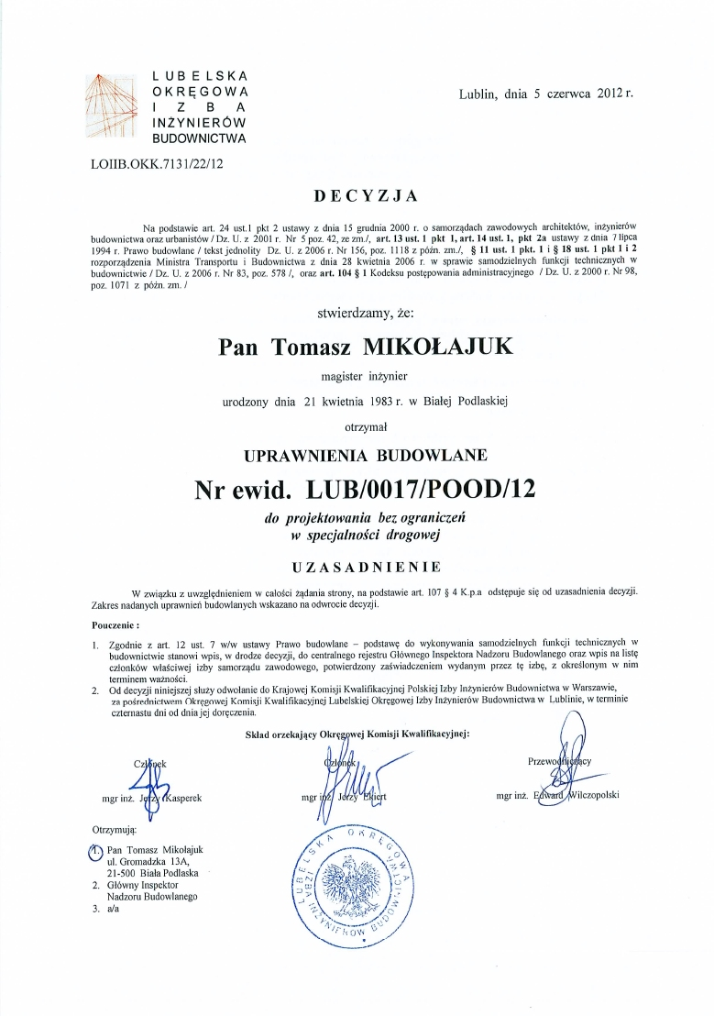
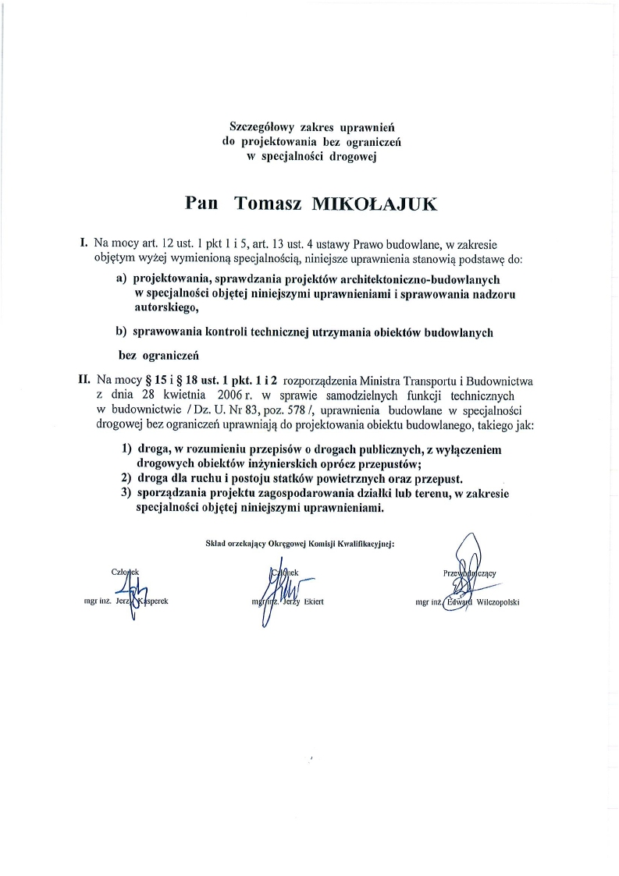

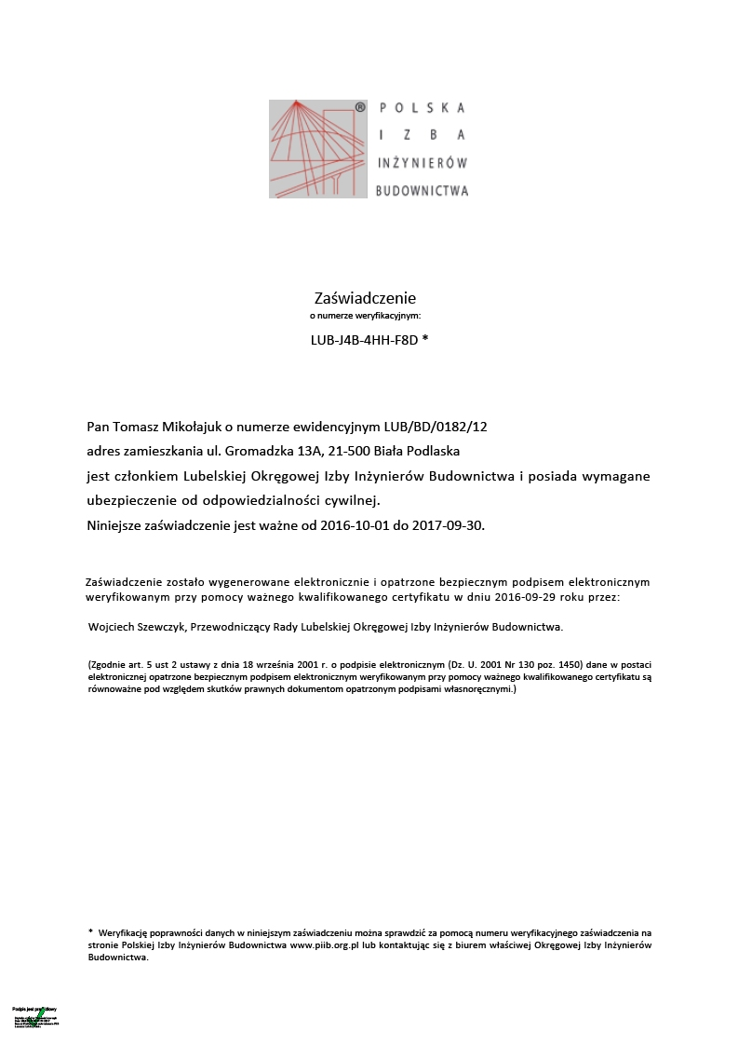


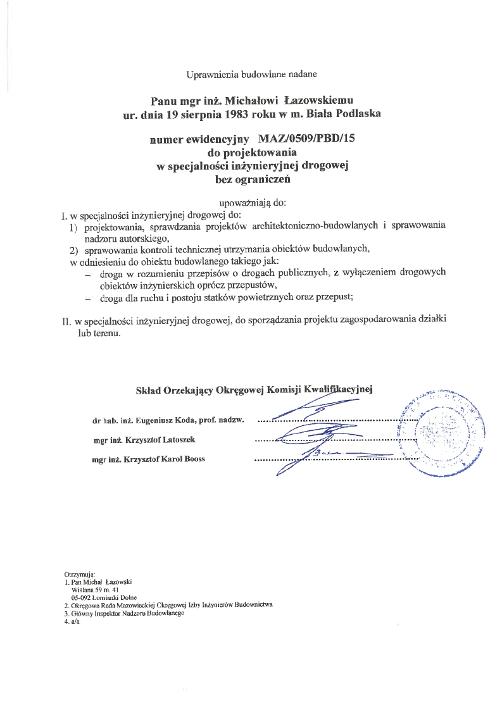
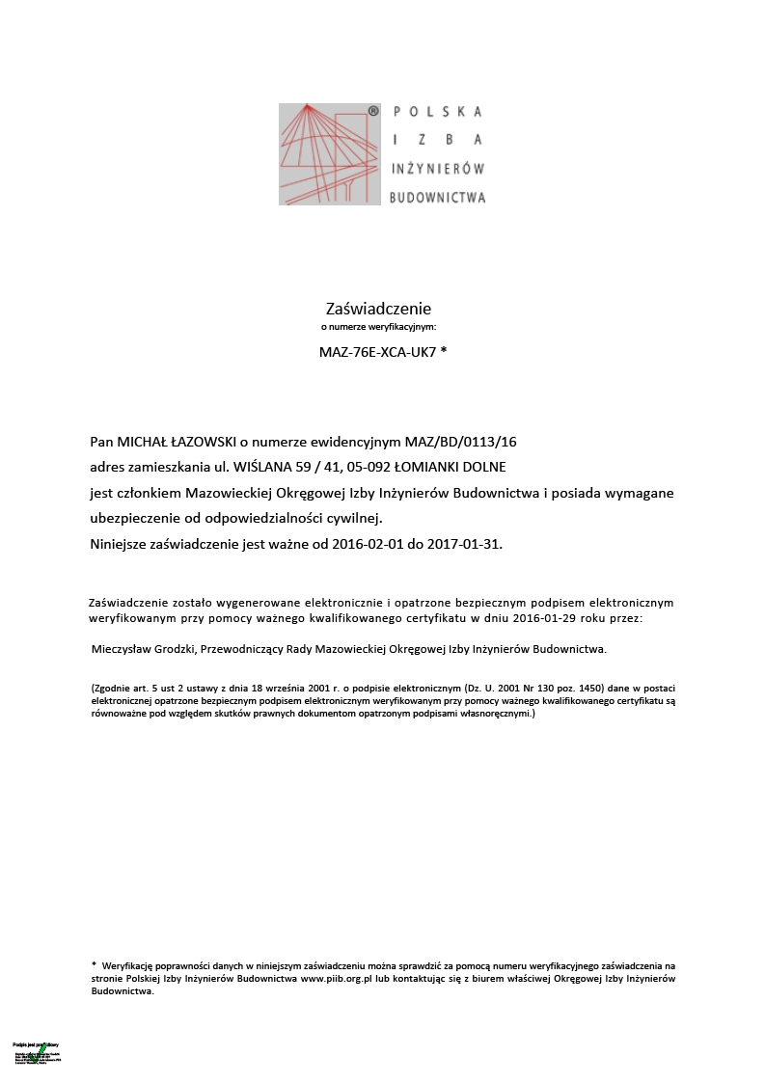

OPIS TECHNICZNY

WSTĘP

Przedmiot opracowania
Przedmiotem niniejszego opracowania jest wykonanie projektu budowlanego dla zadania pn.: "Przebudowa - modernizacja drogi gminnej w msc. Kobylany" stanowiącego podstawę do zgłoszenia robót budowlanych przebudowy - modernizacji drogi gminnej w msc. Kobylany.
Lokalizację przedmiotu zamówienia objętego projektem przedstawiono na planie orientacyjny Rys. 1.

Podstawa opracowania
Podstawą opracowania jest umowa zawarta z Inwestorem tj. Gminą Stara Kornica, Kornica 191, 08-205 Kornica a Biurem Projektów Drogowych TMP Projekt, ul. Modlińska 6 lok. 103,
03-216 Warszawa.

Cel opracowania
Celem jest przygotowanie dokumentacji projektowej stanowiącej załącznik do wniosku do zgłoszenia robót budowlanych „Przebudowy - modernizacji drogi gminnej w msc. Kobylany”.

Materiały wyjściowe
- Mapa sytuacyjno-wysokościowa w skali 1:1000
- Ustawa z dnia 7 lipca 1994 roku Prawo budowlane – (tekst jednolity Dz. U. z 2016 poz. 290 ze zm.),
- Ustawa z dnia 21 marca 1985 o drogach publicznych – (tekst jednolity Dz. U. z 2016 r., poz. 1440 ze zm.),
- Rozporządzenie Ministra Transportu i Gospodarki Morskiej z dnia 2 marca 1999r. w sprawie warunków technicznych, jakim powinny odpowiadać drogi publiczne i ich usytuowanie (Dz. U. z 2016 r., poz. 124 ze zm.),
- Wytyczne Inwestora,
- Własna wizja w terenie.

ISTNIEJĄCE ZAGOSPODAROWANIE TERENU

Stan istniejący
Inwestycja położona jest na terenie województwa mazowieckiego w powiecie łosickim,
w Gminie Stara Kornica.
Jest to droga klasy D (dojazdowa) o nawierzchni gruntowej jak i z brukowca o szerokości zmiennej od 3,00 m do 5,00 m.
Początkiem opracowania jest km 0+000,00 tj. koniec drogi o nawierzchni z betonu asfaltowego w msc. Kobylany. Droga przebiega częściowo w terenie zabudowy oraz w sąsiedztwie pól uprawnych. Stan nawierzchni drogi z brukowca na przedmiotowym odcinku jest zły i wymaga wzmocnienia za pomocą betonu asfaltowego oraz poszerzenia i ujednolicenia szerokości jezdni od 3,00 do 5,0 m.
Końcem opracowania jest km 0+894,60 będący krawędzią bitumicznej drogi gminnej G15 i G15Ł2. Droga odcinkami posiada pobocza gruntowe szerokości 0,5m.
Wzdłuż istniejącej ulicy zlokalizowane są następujące sieci uzbrojenia:
- sieć teletechniczna
- sieć wodociągowa
- napowietrzna sieć niskiego napięcia

Stan projektowany
Początkiem opracowania jest km 0+000,00 tj. koniec drogi o nawierzchni z betonu asfaltowego w msc. Kobylany.
Ze względu na zmienną szerokość pasa drogowego wahającą się od 3,00 m do 11,00 m projektuje się zmienną szerokość projektowanej jezdni od 3,00 m do 5,00. Na odcinkach, gdzie szerokość jezdni wynosi 3,0 m zastosowano mijanki dostosowując szerokość jezdni do 5,0 m.
Od km 0+000,00 do km 0+025,54 przewiduje się szerokość jezdni 3,50 m. Następnie na odcinku 28 m zaprojektowano mijankę z lewej strony drogi szerokości 1,5 m dostosowując jezdnie do szerokości 5,0 m. Od km 0+059,45 do 0+100,90 zaprojektowano szerokość jezdni wynoszącą 4,0 m. Od km 0+100,90 do km 0+230,60 zaprojektowano jezdnię szerokości 4,50 m. Dalej do skrzyżowana z drogą gminną zaprojektowano nawierzchnie jezdni szerokości 5,0 m. Za skrzyżowaniem zaprojektowano z lewej strony mijankę długości 25 m i szerokości 1,5 m dostosowując jezdnie do szerokości 5,0 m. Następnie od km 0+291,25 do km 614,78 zaprojektowano jezdnię o szerokości jezdni 3,0 m Dalej projektuje sie mijankę z lewej strony jezdni długości 25 m i szerokości 1,5 m dostosowując jezdnie do szerokości 5,0 m. Od km 0+640,83 do km 0+821,37 projektuje się szerokość jezdni 4,0 m zakończoną mijanką o długości 25,00 m. Ostatni odcinek do krawędzi nawierzchni drogi gminnej w km 0+894,60 projektuje się, jako 3,00 m wraz z poszerzeniem do 5,0 m na włączeniu do drogi gminnej. Na skrzyżowaniach zastosowano 6,0 m łuki wyokrąglające.
Na odcinkach o szerokości pasa drogowego powyżej 4,0 m projektuje się obustronne pobocza z kruszywa łamanego 0/32 o szerokości 0,5 m. Odwodnienie projektowanego odcinka drogi realizowane jest powierzchniowo na pobocze drogi a następnie na przyległy do drogi teren. Należy również dokonać korekty skrzyżowania drogi gminnej przy szkole do projektowanej drogi poprzez wprowadzenia dwóch łuków poziomych o R=50,00 m na długości 29,50 m.
W ramach przedmiotowego zadania przewidziano do wymiany 6 istniejących przesytów wykonanych z rur PCV Ø 30 cm na przepusty PEHD PCV Ø 30 cm.
Szczegóły rozwiązania pokazano w Projekcie Zagospodarowania Terenu - Rys. nr 2.1-2.2.

Opis projektowanych rozwiązań
Zaprojektowane rozwiązania nie wykraczają poza granice pasa drogowego i wpisują się w istniejące zagospodarowanie terenu.
Projektowana droga zakwalifikowana jest do klasy D – droga dojazdowa o prędkości projektowej Vp = 30 km/h.

Parametry techniczne projektowanej drogi:
- klasa drogi - „D”
- kategoria ruchu - KR-1
- prędkość projektowa - 30 km/h
- szerokość jezdni - od 3,00 m do 5,00 m
- szerokość mijanek - 5,00 m
- szerokość poboczy - 0,50
- odwodnienie - powierzchniowe
- spadek poprzeczny jezdni daszkowy - 2 %,
- spadek poprzeczny jezdni jednostronny na odcinku od km 0+291,25
do km 0+470,60 - 2%
- spadek na łuku w km 0+178,42 jednostronny - 3%

Zaprojektowane rozwiązania zostały uzależnione od stanu istniejącego. Dokonano weryfikacji pochyleń poprzecznych i podłużnych. Zaprojektowano nawierzchnię z betonu asfaltowego szerokości jezdni od 3,00 m do 5,0 m (szerokość mijanek 5,00 m) z obustronnymi poboczami szerokości 0,50m w zależności od szerokości pasa drogowego. Przyjęte rozwiązania zaprojektowano w sposób zapewniający odpowiednie odwodnienie i dowiązanie do rzędnych istniejącej drogi.
Ww. przebudowa nie jest zaliczana do przedsięwzięć mogących znacząco lub potencjalnie znacząco oddziaływać na środowisko.

Przekrój normalny
Ze względu na warunki terenowe oraz charakter użytkowy terenów, przez które przebiegają przedmiotowe drogi, zaprojektowano następujące przekroje normalne:

Przekrój normalny A
Dotyczy drogi szerokości od 3,0 m do 5,00 m. Droga posiada 2% daszkowe pochylenie poprzeczne, odprowadzając wody opadowe na pobocze a następnie na przyległy do drogi teren. Droga posiada obustronne pobocza wykonane z kruszywa łamanego szerokości 0,5m. Pobocza posiadają 8% pochylenie poprzeczne.

Przekrój normalny B
Dotyczy drogi szerokości od 4,0 m. Droga posiada 2% jednostronne pochylenie poprzeczne, odprowadzając wody opadowe na pobocze a następnie na przyległy do drogi teren. Droga posiada obustronne pobocza wykonane z kruszywa łamanego szerokości 0,5m. Pobocza posiadają 8% pochylenie poprzeczne.

Szczegóły rozwiązań pokazano w przekrojach normalnych i szczegółach konstrukcyjnych - Rys. nr 3

Projektowana konstrukcja
Konstrukcji nawierzchni:
- Konstrukcja z wykorzystaniem istniejącej nawierzchni, jako warstwy odsączającej
- Nowoprojektowana konstrukcja oraz na poszerzeniu drogi
- Konstrukcja pobocza

Wykonywanie poszczególnych warstw konstrukcji nawierzchni należy poprzedzić budową korpusu drogowego i należy ją rozpocząć od wykonania robót ziemnych po wcześniejszym ich wyznaczeniu. Wymagany stopień zagęszczenia podłoża gruntowego w dnie koryta dla gruntu rodzimego wynosi: Is=1,0. Ewentualne kolizje z istniejącym uzbrojeniem należy każdorazowo zgłosić do poszczególnych użytkowników i uzgodnić sposób ich zabezpieczenia. W miejscach zbliżeń oraz skrzyżowań z urządzeniami podziemnymi wszelkie prace należy prowadzić ręcznie. Stosownie do przyjętych uzgodnień o prowadzeniu tych prac należy powiadomić dysponentów. Po zakończeniu robót zabezpieczających należy dokonać odbioru z udziałem dysponenta i sporządzić odpowiedni protokół. W miejscach naruszonej struktury należy sprawdzić stan zagęszczenia gruntu i ewentualnie dodatkowo zagęścić ręcznie lub mechanicznie wibratorami, aby uniknąć późniejszego osiadania nawierzchni po jej zrealizowaniu. Fundamenty oraz inne elementy budowlane (po rozbiórce istniejących obiektów) zalegające w poziomie projektowanego koryta należy bezwzględnie usunąć z uwagi na możliwość gromadzenia się w nich wody oraz na uniknięcie późniejszego osiadania nawierzchni po jej zrealizowaniu.
Po wykonaniu robót ziemnych można przystąpić do wykonywania poszczególnych warstw konstrukcyjnych nawierzchni:

- Konstrukcja z wykorzystaniem istniejącej nawierzchni, jako warstwy odsączającej
- w-wa ścieralna z AC11S 4 cm
- w-wa wiążąca z AC 11W 4 cm
- podbudowa zasadnicza z kruszywa łamnego 0/32 20 cm

- Nowoprojektowana konstrukcja oraz na poszerzeniu drogi
- w-wa ścieralna z AC11S 4 cm
- w-wa wiążąca z AC 11W 4 cm
- podbudowa zasadnicza z kruszywa łamnego 0/32 20 cm
- w-wa odsączająca z piasku średnioziarnistego 15 cm

- Konstrukcja pobocza
- pobocze z kruszywa łamanego 0/32 10 cm

WARUNKI GRUNTOWO-WODNE
Na podstawie przepisów Rozporządzenia Ministra Transportu, Budownictwa i Gospodarki Wodnej w sprawie ustalenia geotechnicznych warunków posadowienia obiektów budowlanych (tekst jednolity - Dz. U. z 2012 r. poz. 463 ze zm.) realizację przedmiotowej inwestycji należy zaliczyć do pierwszej kategorii geotechnicznej a warunki gruntowe uznać za proste.

URZĄDZENIA TOWARZYSZĄCE
W ramach inwestycji nie przewiduje się przebudowy urządzeń infrastruktury technicznej.

PROJEKTOWANE POWIERZCHNIE ZABUDOWY
Zestawienie powierzchni
Zestawienie powierzchni projektowanych w pasie drogowym i w rejonie obejmującym obszar inwestycji.
- warstwa ścieralna z betonu asfaltowego AC 11S – 3600,00 m²
- nawierzchnia pobocza z kruszywa łamanego 0/32 – 895,00 m²

DANE O OBIEKTACH PODLEGAJĄCE OCHRONIE KONSERWATORSKIEJ
Część działki nr 591 i 604 zgodnie z Wypisem i Wyrysem z Miejscowego Planu Zagospodarowania Przestrzennego Gminy Stara Kornica objęte przebudową położone są w strefie ochrony ekspozycji i krajobrazu "K".

ROZWIĄZANIA ELEMENTÓW WYPOSAŻENIA TECHNICZNEGO ZAPEWNIAJĄCE UŻYTKOWANIE OBIEKTU ZGODNIE Z PRZEZNACZENIEM
Przedmiotowa inwestycja została zaprojektowana zgodnie z ustawowymi wymogami technicznymi („Warunki techniczne, jakim powinny odpowiadać drogi publiczne i ich usytuowanie…”, ustawa o drogach publicznych, itp.) oraz formalno-prawnymi. Odcinek objęty zasięgiem projektu będzie wyposażony we wszystkie urządzenia zapewniające jego bezpieczne użytkowanie w odpowiednim standardzie.

INFORMACJA O OBSZARZE ODDZIAŁYWANIA OBIEKTU

Przepisy prawa:
- Ustawa z dnia 7 lipca 1994 roku Prawo budowlane – (tekst jednolity Dz. U. z 2016 poz. 290 ze zm.) - art. 5 ust. 1 - Projektowany obiekt nie doprowadzi do ograniczeń pobliskich terenów w zakresie zapewnienia im wskazanych w tym przepisie wymagań ogólnych

Zasięg obszaru oddziaływania obiektu
Zasięg oddziaływania obiektu zamyka sie w granicach działek objętych wnioskiem.

Wykaz działek objętych wnioskiem
669/2, 669/4, 591, 604, 606/1, 610, 625

WPŁYW EKSPLOATACJI GÓRNICZEJ
Eksploatacja górnicza nie ma wpływu na teren zamierzenia budowlanego, ponieważ przedmiotowa inwestycja nie leży w granicach obszaru górniczego.

CHARAKTERYSTYKA EKOLOGICZNA OBIEKTU
Projektowana przebudowa nie stwarza zagrożenia dla warunków ekologicznych środowiska naturalnego.

UCIĄŻLIWOŚĆ AKUSTYCZNA
Nie wymaga się ochrony akustycznej dla planowanej inwestycji.

WPŁYW NA ŚRODOWISKO WODNE
Inwestycja nie znajduje się w obszarze o najwyższej ochronie, inwestycja nie będzie miała negatywnego wpływu na warunki wodne.

ROBOTY ROZBIÓRKOWE
W ramach przedmiotowej przebudowy należy rozebrać istniejącą nawierzchnię z brukowca oraz sfrezować istniejącą nawierzchni na drodze dojazdowej do szkoły.

PRZEWIDYWANY TERMIN REALIZACJI
Zamiarem Inwestora jest wykonanie zadania w sezonie budowlanym 2017 r.

GOSPODARKA ODPADAMI
W fazie budowy powstawać będą odpady związane z:
- wykonywaniem robót ziemnych
- układania nawierzchni jezdni oraz utwardzonej powierzchni gruntu - kostka brukowa betonowa
- ustawiania krawężników betonowych.
Powstające odpady zaliczane są do grupy 17 – odpady z budowy, remontów i demontażu obiektów budowlanych oraz infrastruktury drogowej (włączając glebę i ziemię z terenów zanieczyszczonych), zgodnie z $2 Rozporządzenia Ministra Środowiska z dnia 9 grudnia 2014 r. w sprawie katalogu odpadów (tekst jednolity: Dz. U. z 2014 r., poz. 1923 ze zm.).
Powstające odpady- zostaną przewiezione przez wykonawcę robót na własną bazę i przekazane do recyklingu.
Ponadto ewentualna baza na budowie będzie wyposażona w szczelne urządzenia do gromadzenia ścieków socjalno-bytowych oraz kontenery na odpady komunalne stałe.
W trakcie eksploatacji drogi nie przewiduje się powstawania odpadów. Przewiduje się natomiast występowanie typowych odpadów komunalnych, które powstają w wyniku użytkowania drogi, w szczególności wyrzucania śmieci organicznych, plastików z przejeżdżających pojazdów. Z uwagi na fakt, iż przedmiotowa droga istnieje, wszystkie zanieczyszczenia, o których mowa powyżej, na dzień dzisiejszy również występują i są typowe dla dróg. Powstające odpady komunalne będą przez właściciela drogi zbierane i zagospodarowywane lub poddane utylizacji zgodnie z Ustawą z dnia 14 grudnia 2012 r. o odpadach (tekst jednolity: Dz. U. z 2013 r, poz. 21 ze zm.).
Po zakończeniu robót teren zostanie uporządkowany przez Wykonawcę.

UWAGI
Zgodnie z obowiązującymi przepisami zawartymi w ustawie Prawo budowlane (tekst jednolity - Dz. U. z 2016 poz. 290 ze zm.) „zastosowane wyroby budowlane winny być dopuszczone do obrotu i powszechnego stosowania w budownictwie”.

PLAN BEZPIECZEŃSTWA I OCHR0NY ZDROWIA

Ramowa zawartość informacji BIOZ
- Zakres robót;
- Wykaz istniejących obiektów budowlanych;
- Elementy zagospodarowania terenu, które mogą stwarzać zagrożenie bezpieczeństwa i zdrowia ludzi;
- Wskazania dotyczące przewidywanych zagrożeń występujących podczas realizacji robót, określające skalę i rodzaje zagrożeń oraz miejsce i czas ich występowania;
- Wskazanie sposobu instruktażu pracowników przed przystąpieniem do realizacji robót szczególnie niebezpiecznych;
- Wskazania środków technicznych i organizacyjnych, zapobiegającym niebezpieczeństwom wynikającym z wykonywania robót w strefach szczególnego zagrożenia zdrowia lub w ich sąsiedztwie, w tym zapewniających bezpieczną i sprawna komunikację, umożliwiającą szybką ewakuację na wypadek pożaru, awarii i innych zagrożeń.
Zakres robót
- Wykonanie robót pomiarowych – wyznaczenie robót ziemnych,
- roboty rozbiórkowe - rozebranie brukowca, frezowanie ist. nawierzchni z betonu asfaltowego
- Roboty ziemne,
- Wykonanie poszerzenia jezdni
- Wykonanie robót nawierzchniowych
- Prace wykończeniowe – plantowanie skarp

Elementy zagospodarowania terenu, które mogą stwarzać zagrożenie bezpieczeństwa i zdrowia ludzi
- Istniejąca droga gminna, na której odbywa się ruch pojazdów i pieszych,
- Wykopy – koryto projektowanej drogi pod poszerzenia i konstrukcję,
- Składowane materiały budowlane i pozostawione znaki drogowe tymczasowe.

Wskazania dotyczące przewidywanych zagrożeń występujących podczas realizacji robót, określające skalę i rodzaje zagrożeń oraz miejsce i czas ich występowania
- Niekorzystne warunki atmosferyczne
Niekorzystne warunki atmosferyczne (ulewny deszcz, śnieg, śliskość nawierzchni lub jej oblodzenie, mgła, zbyt silny upał) mogą stwarzać zagrożenie w każdej fazie wykonywania robót. Należy przestrzegać zasad poprawnego wykonywania robót drogowych, wybierając właściwą pogodę na wykonanie poszczególnych elementów: nie wykonywać robót ziemnych, zwłaszcza ręcznych przy intensywnym opadzie i złej widoczności. Nie wykonywać robót z wykorzystaniem materiałów sypkich przy silnym wietrze, nie wykonywać robót asfaltowych przy zbyt silnym upale ze względu na możliwość zatrucia oparami materiałów ropopochodnych i ogólne osłabienie uwagi.

- Wykopy dla wykonania koryta
Wykopy powinny być oznakowane i zabezpieczone. Dla osób postronnych najbardziej niebezpieczne są długie wykopy liniowe. Należy dążyć do pozostawienia otwartych wykopów tylko na czas niezbędny do wykonania robót; wykonywanie długich odcinków „na zapas” zawsze niesie potencjalne zagrożenie, a nie wpływa decydująco na tempo robót.

- Praca maszyn drogowych
Maszyny muszą być przede wszystkim sprawne i posiadać świadectwa dopuszczalności do użytkowania. Maszyny należy używać zgodnie z ich przeznaczeniem i charakterystykami technicznymi. Pewne rodzaje maszyn mogą być używane tylko w porze dziennej (frezarki ze względu na głośną pracę i wywoływane drgania, drobny sprzęt wibracyjny do zagęszczania małych powierzchni, np. nawierzchni chodników, zasypki wykopów, itp.). Wyjątkowe zagrożenie powstaje w związku z pracą walców drogowych, ponieważ okresowo poruszają się one w przeciwnym kierunku, a nie wszystkie posiadają urządzenie kabiny umożliwiające dobrą obserwację do tyłu. Sygnalizacja dźwiękowa maszyn i środków transportu poruszających się w różnych kierunkach jest obowiązkowa. Roboty drogowe odbywają się „pod ruchem”, dlatego zagrożenie wynikające z nadmiernej prędkości, jak i niepewnego toru jazdy istnieje zawsze. Ze względu na ciężar kontuzji odnoszonych przy robotach związanych z pracą maszyn drogowych i pojazdów, ten zakres prac należy uznać za najbardziej niebezpieczny.

- Czas występowania zagrożeń
Wymienione zagrożenia występują podczas całego okresu wykonywania robót, jednak najbardziej niebezpieczny jest sam początek i koniec robót w danym dniu, zwłaszcza tych, wykonywanych o zmierzchu. Przy zaistnieniu śliskości lub oblodzenia drogi, wykonywanie robót jest niedopuszczalne.

Wskazanie sposobu instruktażu pracowników przed przystąpieniem do realizacji robót szczególnie niebezpiecznych
Pracodawca jest zobowiązany zapewnić przeszkolenie pracownika w zakresie bezpieczeństwa i higieny pracy przed dopuszczeniem go do pracy oraz prowadzenie okresowych szkoleń w tym zakresie. Szkolenie w dziedzinie bezpieczeństwa i higieny pracy jest prowadzone, jako szkolenie wstępne i szkolenie okresowe.
Szkolenie wstępne obejmuje: instruktaż ogólny, instruktaż stanowiskowy, szkolenie podstawowe. Odbycie przez pracownika instruktażu ogólnego oraz instruktażu stanowiskowego powinno być przez pracownika na piśmie i odnotowane w jego aktach osobowych.
Szkolenie podstawowe powinno być zakończone egzaminem sprawdzającym.
Szkolenie okresowe obowiązuje osoby objęte szkolenie podstawowym. Pracownicy zatrudnieni na stanowiskach robotniczych przechodzą szkolenia okresowe. (w formie instruktażu) nie rzadziej niż 3 lata, a na stanowiskach, na których występują szczególnie duże zagrożenia zdrowia oraz zagrożenia wypadkowe – nie rzadziej niż raz w roku. Pracodawcy oraz inne osoby kierujące pracownikami np. kierownicy podlegają szkoleniu nie rzadziej, niż co 6 lat.
Szkolenie okresowe powinno być zakończone egzaminem sprawdzającym.
Zabranie się powierzania obsługi maszyn i urządzeń pracownikom nieposiadającym stosownych kwalifikacji. Na stanowiskach pracy przy stacjonarnych maszynach i urządzeniach udostępnia się instrukcje bezpiecznej obsługi i konserwacji, z którymi zapoznaje się pracowników, dokonują stosownego zapisu do Rejestru dokumentacyjnego szkoleń.
Wskazania środków technicznych i organizacyjnych, zapobiegającym niebezpieczeństwom wynikającym z wykonywania robót w strefach szczególnego zagrożenia zdrowia lub w ich sąsiedztwie, w tym zapewniających bezpieczną i sprawna komunikację, umożliwiającą szybką ewakuację na wypadek pożaru, awarii i innych zagrożeń.
Przed przystąpieniem do realizacji robót montażowych wykonawca ma bezwzględny obowiązek zapoznania się z treścią wszystkich uzgodnień. Roboty budowlano montażowe należy wykonywać zgodnie z Instrukcjami producentów.
Podstawowe znaczenie ma poprawna organizacja robót, a jej najistotniejszym nakazem jest wykonywanie robót z zachowaniem sekwencji technologicznej – należy unikać sytuacji, gdy wraca się do robót już uprzednio wykonanych i zakrytych.
Przy wykonywaniu robót drogowych należy stosować wszelkie środki techniczne oraz tak zorganizować pracę, aby zapobiegać niebezpieczeństwom wynikającym z wykonywania robót w strefach szczególnego zagrożenia zdrowia lub w ich sąsiedztwie.
Przy pracach budowlano-drogowych szczególnie ważna jest pora i warunki atmosferyczne ich wykonywania. Harmonogram robót należy tak opracować, by wyeliminować wykonywanie robót w obrębie korony drogi w potencjalnie najbardziej niebezpiecznych okresach. Roboty ziemne powinny być prowadzone na podstawie projektu określającego położenie instalacji, przewodów i urządzeń podziemnych mogących znaleźć się w zasięgu prowadzonych robót. W czasie wykonywania robót ziemnych miejsca niebezpieczne powinny być oznakowane i ogrodzone uniemożliwiając dostęp osobom niezatrudnionym.
Wszystkie maszyny i urządzenia techniczne powinny być sprawne technicznie i dopuszczone do użytkowania. Do wykonywania robót należy stosować odpowiednie, w pełni sprawne techniczne narzędzia, tzn. takie, których rozmiary i wydajność oraz dokładność pracy odpowiadają rodzajowi robót. Należy zawsze przestrzegać takiego doboru maszyn, by mogły one funkcjonować w obrębie wykonywanej roboty, nie wpływając swoim zasięgiem na teren, gdzie ich obecność jest zbyteczna. O sprawności maszyny stanowi również jej wpływ na środowisko naturalne: wszelkie nieszczelności, pojawianie się otwartego płomienia, powinny być natychmiast likwidowane. Oznacza to jednocześnie obowiązek wyposażenia maszyn w sprawny sprzęt gaśniczy.
W przypadku wykrycia przedmiotów wybuchowych i niebezpiecznych należy niezwłocznie przerwać wszelkie prace w rejonie zagrożenia i o tym fakcie powiadomić Kierownika Budowy. Wykryte przedmioty powinny podlegać ścisłej kontroli i ewidencji. Należy je przewieść specjalnie przygotowanymi samochodami poza rejon budowy. Wykonawca powinien przechowywać ww. materiały w oddzielnych magazynach spełniających wymogi bezpieczeństwa w tym zakresie.
Prace należy prowadzić w sposób zapobiegający powstawaniu wzajemnych kolizji, poszczególne czynności powinny zapewniać postęp robót i nie dopuszczać do ponownego wykonywania robót już uprzednio wykonanych.
Istotne znaczenie ma zapewnienia sprawnej komunikacji: dla pracowników z każdego kierunku prowadzonych robót, a dla wozów bojowych straży pożarnej lub jednostek ratownictwa – od w pełni dostępnej i przejezdnej drogi publicznej.

Informacje ogólne
- Prowadzenie robót przygotowawczych i budowlanych powinno być zgodne z Rozporządzenie Ministra Infrastruktury z dnia 6 lutego 2003 r. w sprawie bezpieczeństwa i higieny pracy podczas wykonywania robót budowlanych (Dz.U. z 2003 r. Nr 047, poz. 0401),
- Sporządzenie planu bezpieczeństwa i ochrony zdrowia zwanym planem „bioz” należy do Kierownika Budowy zgodnie z Ustawą z dnia 7 lipca 1994 r. „Prawo budowlane” art. 21a.
- Informacje dotyczące bezpieczeństwa i ochrony zdrowia przygotowano zgodnie z Rozporządzeniem Ministra Infrastruktury z dnia 23 czerwca 2003 r. (Dz. U. z 2003 r., Nr 120 poz. 1126 ze zm.).

Projektant:

mgr inż. Tomasz Mikołajuk

WARUNKI, OPINIE, UZGODNIENIA

Wypis i wyrys z Miejscowego Planu Zagospodarowania przestrzennego Gminy Stara Kornica
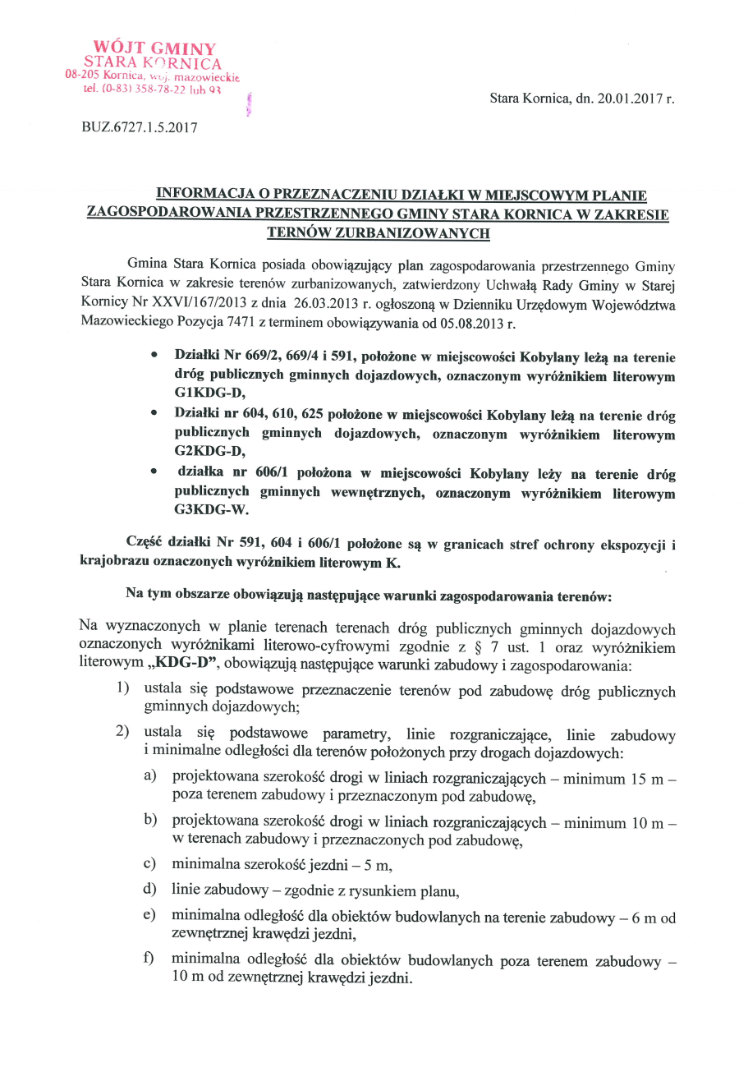



CZĘŚĆ RYSUNKOWA
Rys nr 1 Plan orientacyjny w skali 1:10 000
Rys nr 2 Plan zagospodarowania terenu w skali 1:1000
Rys nr 3 Przekroje normalne i szczegóły konstrukcyjne w skali 1:20; 1:50

Rys nr 1 Plan orientacyjny w skali 1:10 000

Rys nr 2 Plan zagospodarowania terenu w skali 1:1000

Rys nr 3 Przekroje normalne i szczegóły konstrukcyjne w skali 1:20; 1:50

